Принято  Педагогическим советом МБОУ СОШ № 6  Протокол №5  От 29 декабря 2020 года | Утверждаю  директор МБОУ СОШ №6 города Кузнецка  ____________Ладина Е.В.  Приказ №178 от 30.12.2020

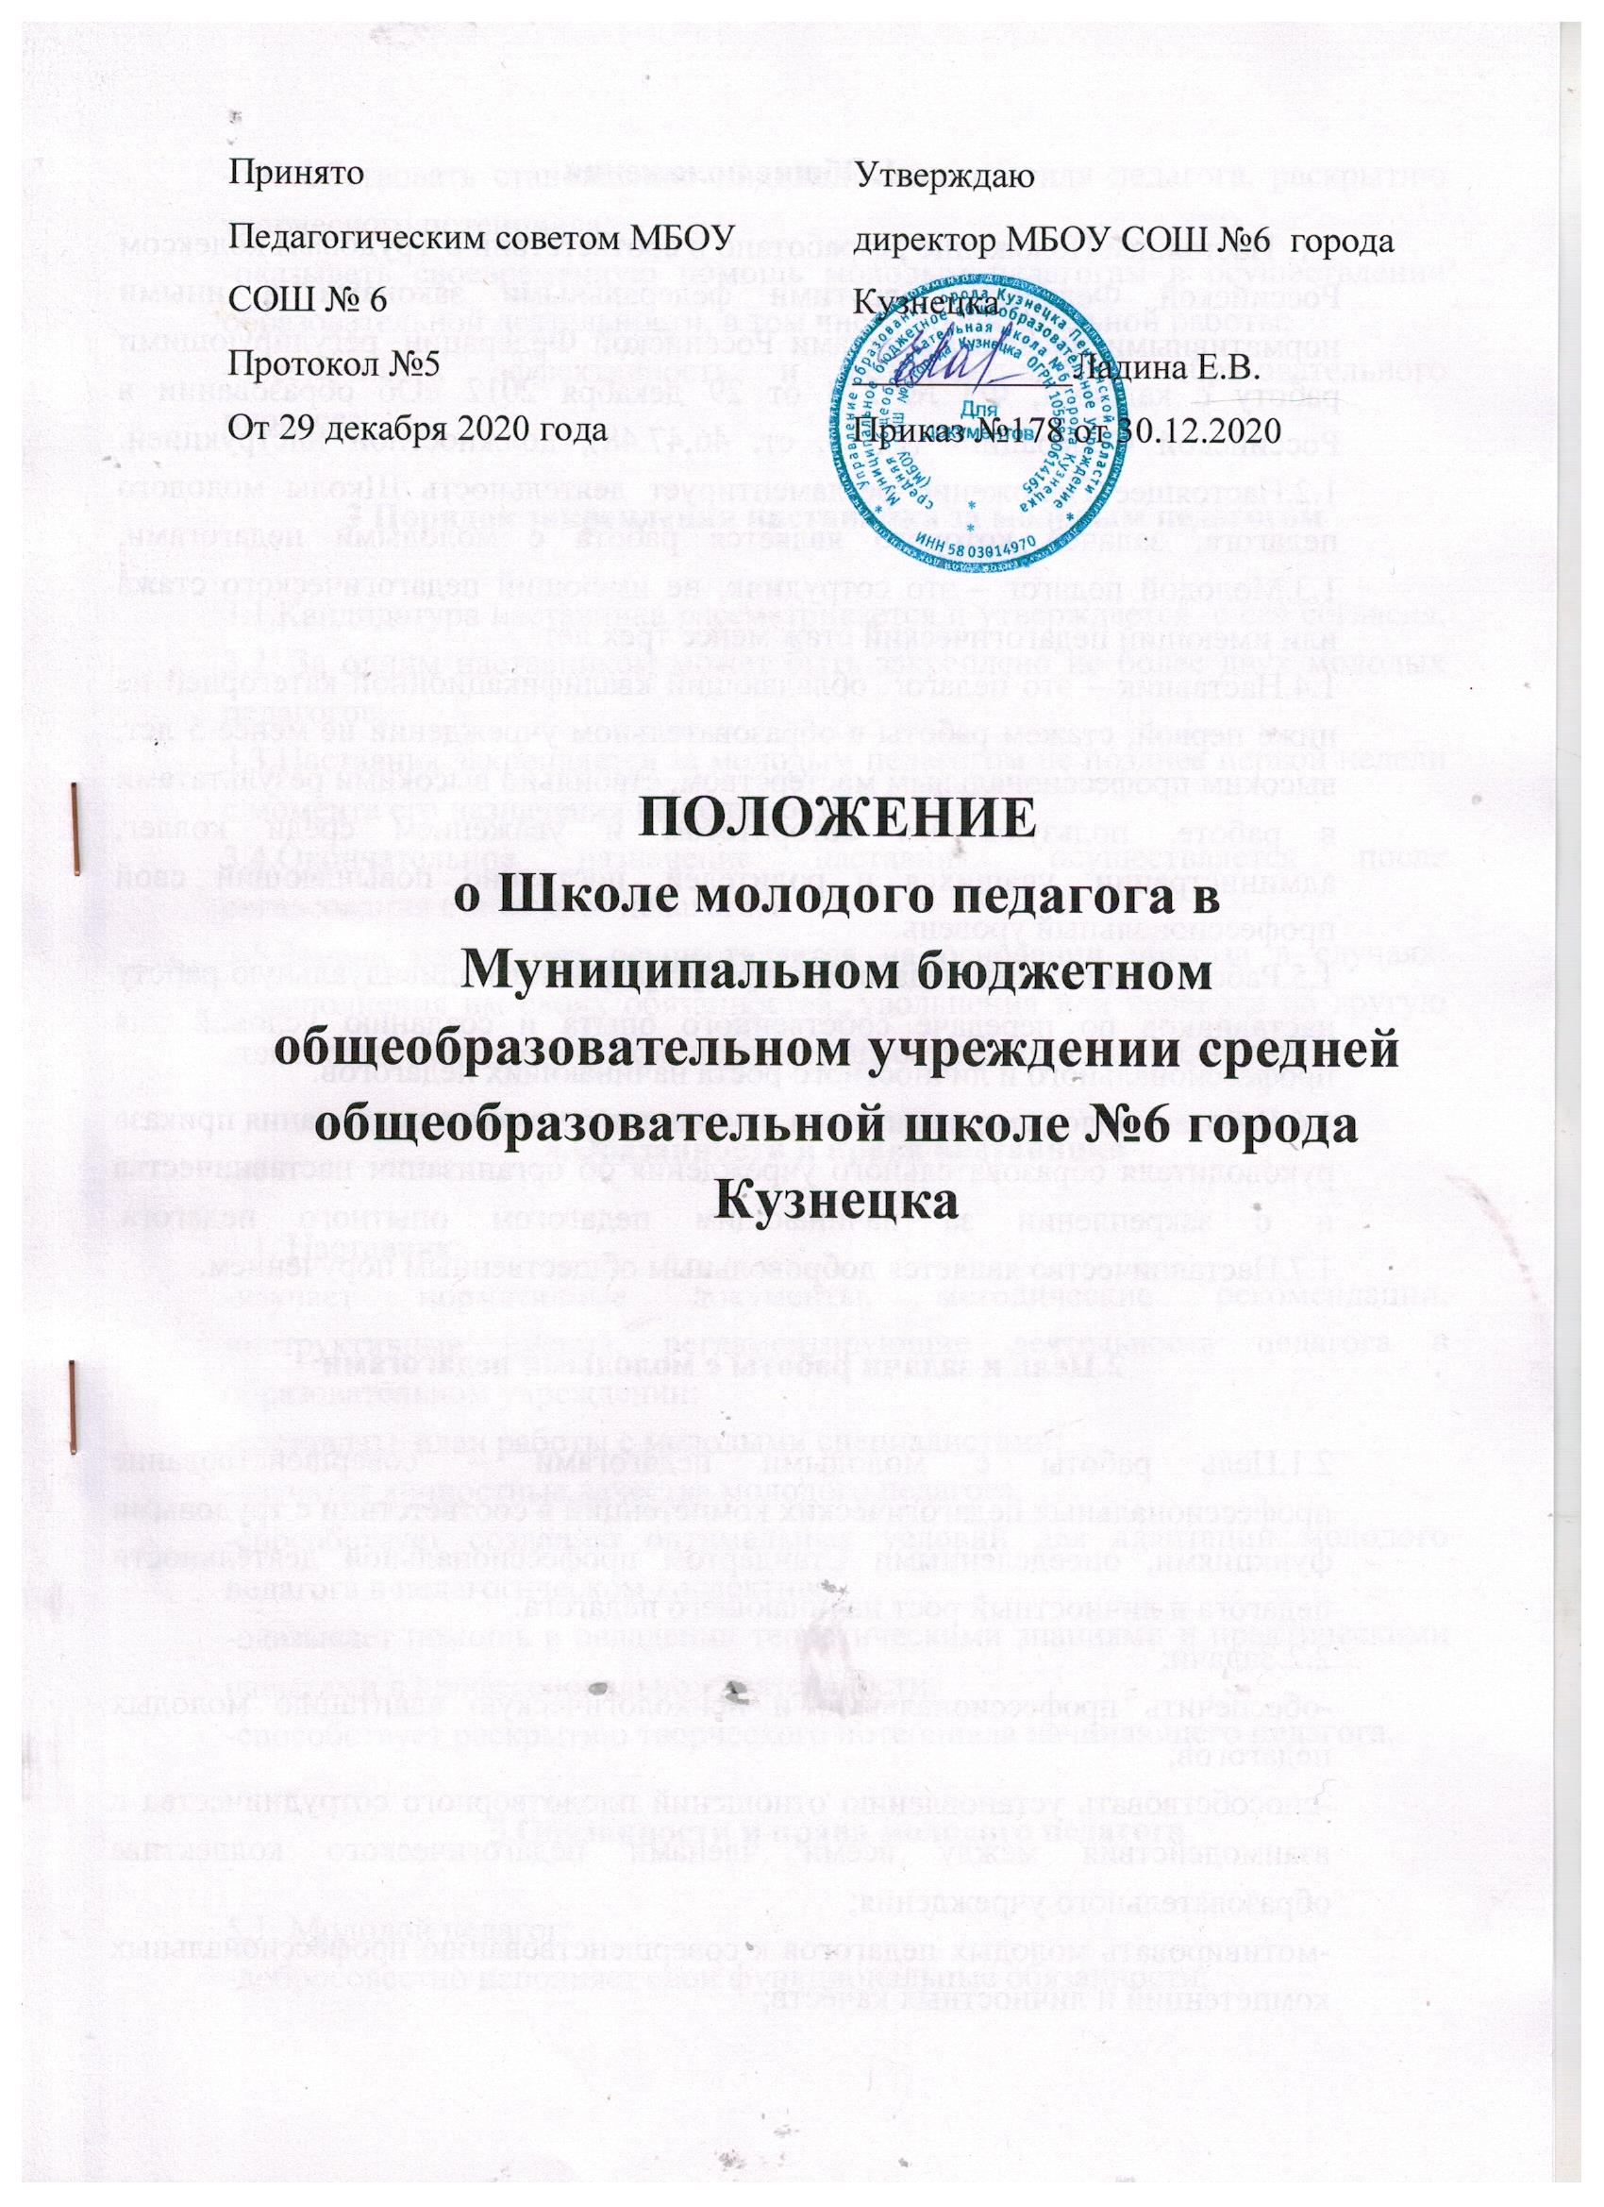

ПОЛОЖЕНИЕ
о Школе молодого педагога в Муниципальном бюджетном общеобразовательном учреждении средней общеобразовательной школе №6 города Кузнецка

1.Общие положения
1.1. Настоящее Положение разработано в соответствии с Трудовым кодексом Российской Федерации; другими федеральными законами и иными нормативными правовыми актами Российской Федерации, регулирующими работу с кадрами, ФЗ № 273 от 29 декабря 2012 «Об образовании в Российской Федерации» (гл. 5, ст. 46,47,48), должностной инструкцией. 1.2.Настоящее Положение регламентирует деятельность Школы молодого педагога, задачей которого является работа с молодыми педагогами. 1.3.Молодой педагог – это сотрудник, не имеющий педагогического стажа или имеющий педагогический стаж менее трех лет.
1.4.Наставник – это педагог, обладающий квалификационной категорией не ниже первой, стажем работы в образовательном учреждении не менее 5 лет, высоким профессиональным мастерством, стабильно высокими результатами в работе, пользующийся авторитетом и уважением среди коллег, администрации, учащихся и родителей, постоянно повышающий свой профессиональный уровень.
1.5.Работа с молодыми педагогами предусматривает индивидуальную работу наставников по передаче собственного опыта и созданию условий для профессионального и личностного роста начинающих педагогов.
1.6.Работа с молодыми педагогами начинается с момента подписания приказа руководителя образовательного учреждения об организации наставничества и о закреплении за начинающим педагогом опытного педагога. 1.7.Наставничество является добровольным общественным поручением.

2.Цель и задачи работы с молодыми педагогами

2.1.Цель работы с молодыми педагогами – совершенствование профессиональных педагогических компетенций в соответствии с трудовыми функциями, определенными Стандартом профессиональной деятельности педагога и личностный рост начинающего педагога.
2.2.Задачи:
-обеспечить профессиональную и психологическую адаптацию молодых педагогов;
-способствовать установлению отношений плодотворного сотрудничества и взаимодействия между всеми членами педагогического коллектива образовательного учреждения;
-мотивировать молодых педагогов к совершенствованию профессиональных компетенций и личностных качеств;
-способствовать становлению индивидуального стиля педагога, раскрытию творческого потенциала;
-оказывать своевременную помощь молодым педагогам в осуществлении образовательной деятельности, в том числе воспитательной работы;
-обеспечивать эффективность и результативность образовательного процесса.

3 Порядок закрепления наставника за молодым педагогом

3.1.Кандидатура наставника рассматривается и утверждается с его согласия. 3.2. За одним наставником может быть закреплено не более двух молодых педагогов.
3.3.Наставник закрепляется за молодым педагогом не позднее первой недели с момента его назначения на должность.
3.4.Окончательное назначение наставника осуществляется после согласования с молодым педагогом.
3.5.Замена наставника осуществляется на основании приказа в случаях: невыполнения им своих обязанностей; увольнения или перевода на другую должность; психологической несовместимости с молодым педагогом.

4.Обязанности и права наставника

4.1. Наставник:
-изучает нормативные документы, методические рекомендации, инструктивные письма, регламентирующие деятельность педагога в образовательном учреждении;
-составлять план работы с молодыми специалистами;
-изучатет личностные качества молодого педагога;
-способствует созданию оптимальных условий для адаптации молодого педагога в педагогическом коллективе;
-оказывает помощь в овладении теоретическими знаниями и практическими навыками в профессиональной деятельности;
-способствует раскрытию творческого потенциала начинающего педагога.

5.Обязанности и права молодого педагога

5.1. Молодой педагог:
-добросовестно исполняет свои функциональные обязанности;
-изучает нормативные документы, методические рекомендации, инструктивные письма, регламентирующие деятельность педагога в образовательном учреждении;
-принимает активное участие в работе городского методического объединения учителей - предметников, творческих и инициативных групп по совершенствованию образовательного процесса;
-использует в своей работе современные педагогические технологии (информационные, здоровьесберегающие, деятельностные);
-овладевает теоретическими знаниями и практическими навыками для совершенствования педагогических компетенций для успешной реализации трудовых функций в образовательном процессе;
-совершенствует свой культурный уровень.

